JPR-VP-2026-2029-UPRIZ
Osnovni podatki
Prijavitelji navedejo osnovne podatke:
- naziv projekta, ki ga prijavljajo, ter projektni sklop (opredeljen v besedilu javnega razpisa)
- podatke o prijavitelju (davčna številka, pravni status, statusno-organizacijska oblika, naslov (sedež) prijavitelja)
- način vročanja dokumentov in obveščanja o poteku postopka
- podatki odgovorne osebe in kontaktni podatki
- podatki o TRR in nazivu banke

Umetniški kolektiv
V primeru izbire projektnega sklopa Mednarodni festivali in platforme prijavitelj ne more izpolnjevati naslednjega dela Umetniški kolektiv, na kar ga opozori tudi eJR. V primeru izbire projektnega sklopa Avtorski opus lahko prijavitelj izbere med možnostjo NE (ne prijavlja umetniškega kolektiva) ali DA (prijavlja umetniški kolektiv). V primeru izbire DA, mora prijavitelj izpolniti sledeča polja:
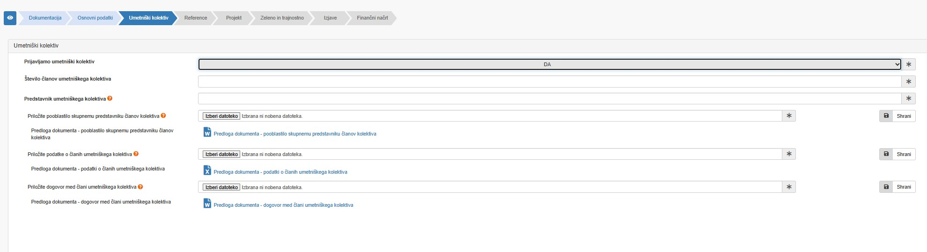
Reference – projektni sklop Mednarodni festivali in platforme
Prijavitelj mora izpolniti:
- tabelo s pregledom dela (izkazuje izpolnjevanje splošnih pogojev na prijavljenem razpisnem področju)
- produkcijske reference prijavitelja na razpisnem področju od 1. 1. 2022 do dne oddaje vloge na razpis (kakovost in uspešnost izvedbe programov in projektov, prepoznavnost in uveljavljenost prijavitelja v strokovni javnosti)
  - reference prijavitelja (do 3.500 znakov s presledki) z možnostjo oddaje priloge (priloga je neobvezna)
  - umetniške in strokovne reference izvajalcev in podizvajalcev projektov na razpisnem področju (do 3.500 znakov s presledki) z možnostjo oddaje priloge (priloga je neobvezna)
  - predvidena dostopnost projekta javnosti in izkazovanje ciljev, ki presegajo lokalne interese (do 3.500 znakov s presledki) z možnostjo oddaje priloge (priloga je neobvezna)
  - razvojna in dolgotrajna naravnanost projekta

Reference – projektni sklop Avtorski opus
Prijavitelj mora izpolniti:
- tabelo s pregledom dela (izkazuje izpolnjevanje splošnih pogojev na prijavljenem razpisnem področju)
- reference prijavitelja na razpisnem področju od 1. 1. 2022 do dne oddaje vloge na razpis (kakovost in uspešnost izvedbe programov in projektov, prepoznavnost in uveljavljenost prijavitelja v strokovni javnosti)
  - reference prijavitelja (do 3.500 znakov s presledki) z možnostjo oddaje priloge (priloga je neobvezna)

Projekt – projektni sklop Mednarodni festivali in platforme
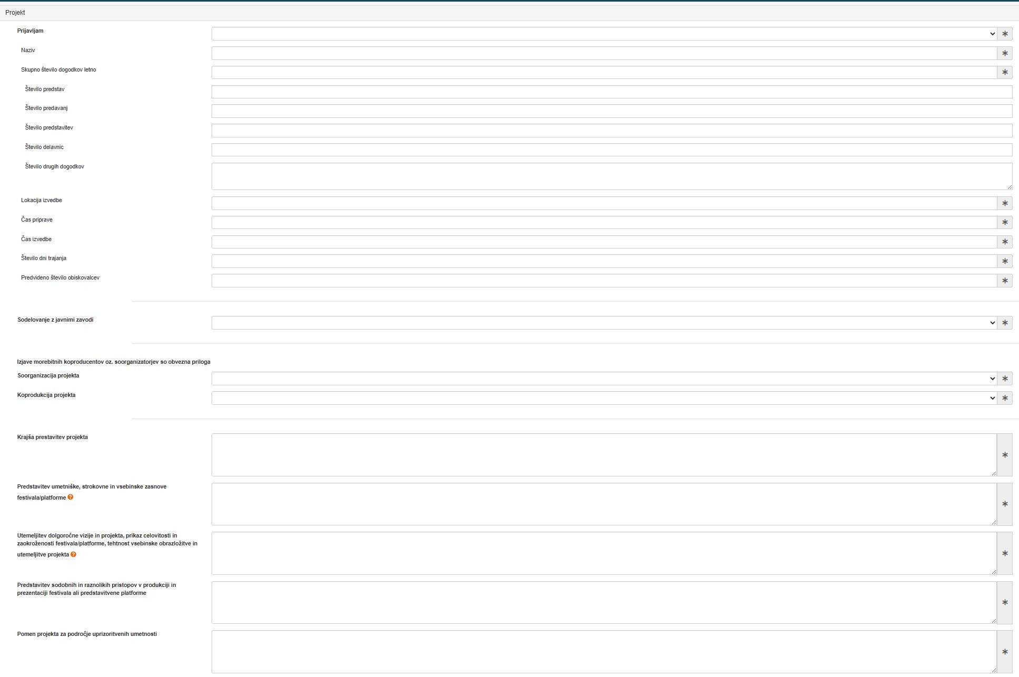

Projekt – projektni sklop Avtorski opus
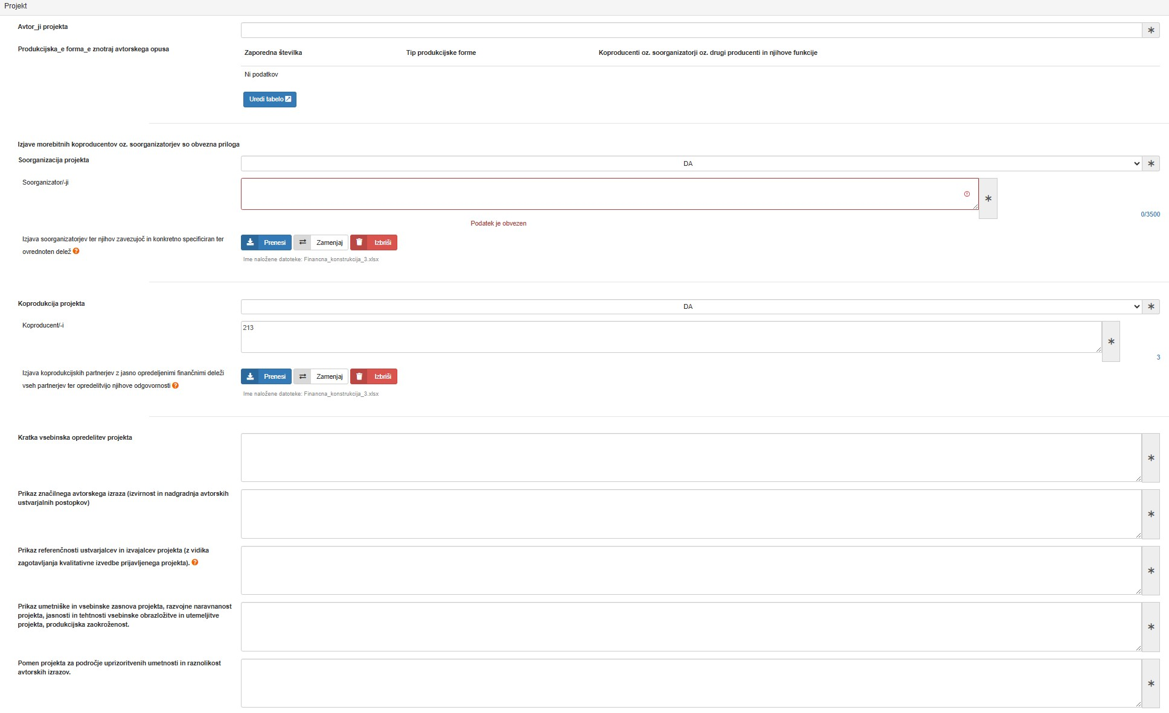
Zeleno in trajnostno – oba projektna sklopa
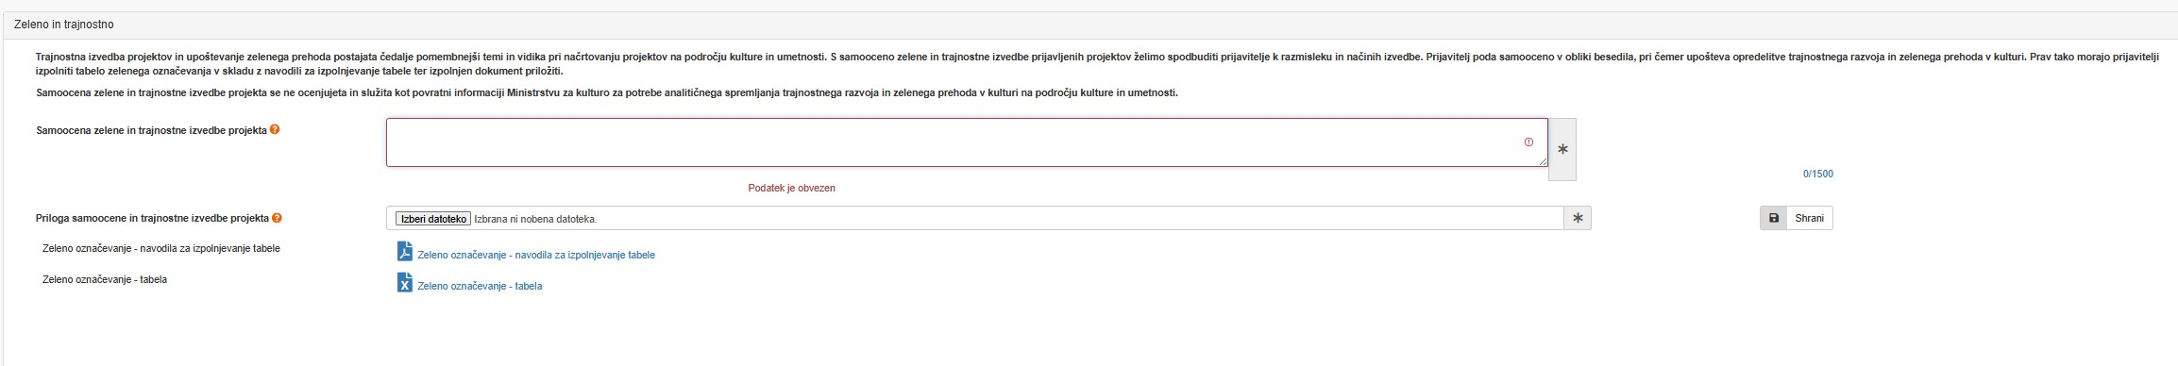

Izjave - oba projektna sklopa
Prijavitelj izjavi, da so vsi v vlogi navedeni podatki pravilni in da izpolnjuje splošne pogoje razpisa, navedene v točki 6 razpisnega besedila
Finančni načrt – projektni sklop Mednarodni festivali in platforme
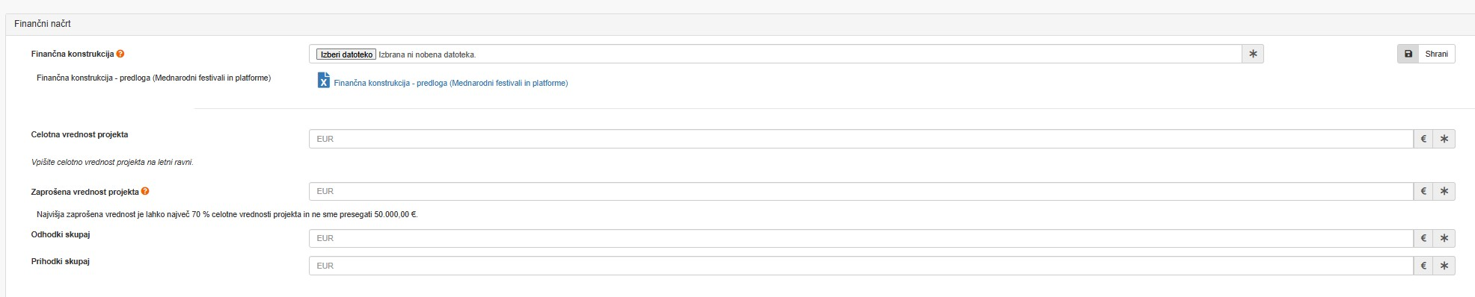

Finančni načrt – projektni sklop Avtorski opus
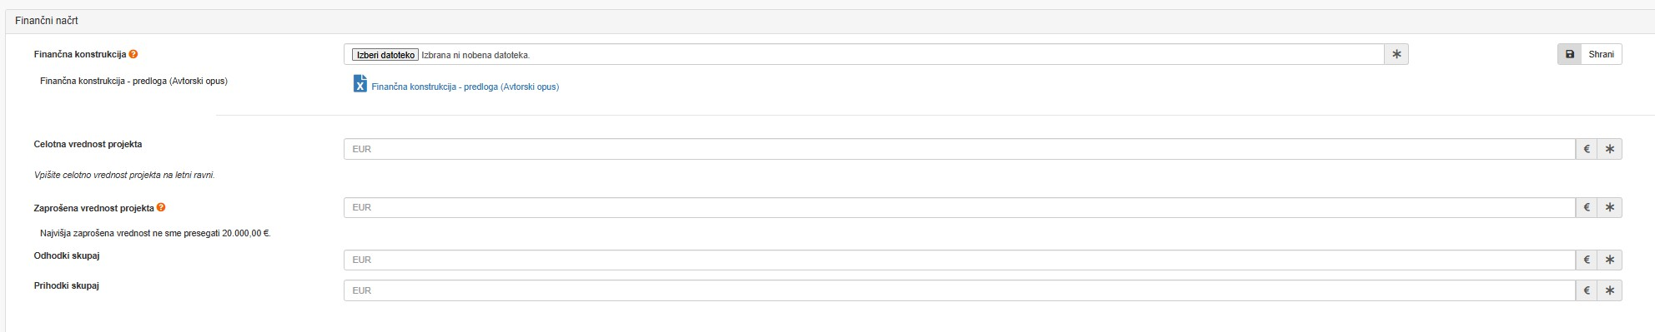

Naslov projekta
Področje | Uprizoritvene umetnosti
Projektni sklop | Mednarodni festivali in platforme  Avtorski opus

